 | C/ Tajonar, 14 A  31008 PAMPLONA-IRUÑA  Telf 948 291722  cappamplona@pnte.cfnavarra.es | 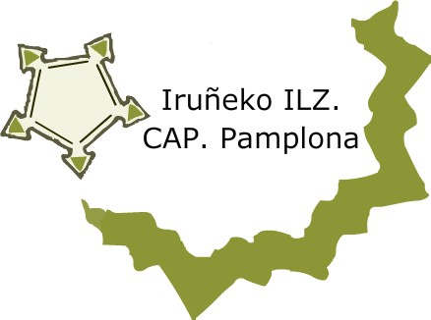

CONVOCATORIA DE ACTIVIDAD DE FORMACIÓN

PLAN DE FORMACIÓN 2009-2010. SECCIÓN DE FORMACIÓN

Seminario (Grupo de lectura / Tertulias dialógicas): Ideas clave para el desarrollo de la competencia matemática

Dirigido a:
Profesorado de Matemáticas de Educación Secundaria Obligatoria, Bachillerato y del ámbito científico-matemático.

Justificación
Entre las novedades más significativas de la última ley educativa destaca un nuevo marco teórico en el que el desarrollo de las competencias básicas –y la competencia matemática entre ellas- se presenta como el eje de los procesos de enseñanza-aprendizaje.
Por otro lado constatamos la importancia, para la mejora de la labor docente, de compartir nuestras propias experiencias -las que nos han dejado satisfechas/os y las que nos siguen planteando dificultades- y las reflexiones consiguientes.

Objetivos
- Reflexionar sobre los cambios metodológicos necesarios para una enseñanza en la que la finalidad sea el logro de la competencia matemática.
- Compartir experiencias y reflexiones en torno a la actividad en el aula.
- Mejorar la práctica docente.

Contenidos:
- La enseñanza de las matemáticas asociada a los currículos que propone y promueve.
- Objetivos de la enseñanza de las matemáticas definidos por sus usos sociales y no por la epistemología de esta ciencia.
- El desarrollo de la competencia matemática como objetivo de la enseñanza de las matemáticas.
- La educación matemática basada en la comunicación y no como mera instrucción transmisora.
- Las tareas a realizar como la clave para el desarrollo de los aprendizajes.
- La evaluación de las competencias determinante en el currículo de matemáticas.
- La competencia profesional de los/las docentes de matemáticas.

Metodología:
Intentaremos desarrollar un aprendizaje colaborativo y un intercambio de experiencias en grupo (y sin ponente). Para ello, trabajaremos a partir de la lectura de los sucesivos capítulos del libro “7 Ideas clave para el desarrollo de la competencia matemática”, de Jesús Mari Goñi. Utilizaremos una plataforma telemática (en el aula virtual de los CAP) para compartir ideas y reflexiones y nos reuniremos periódicamente en varias sesiones espaciadas en el tiempo en las que haremos puestas en común.

Responsable:
Manuel Sada Allo, asesor de Matemáticas en el CAP de Pamplona
948 29 17 13 matematicas.cap.pamplona@pnte.cfnavarra.es

Lugar: CAP de Pamplona

Fecha comienzo: 16 de noviembre de 2009
Fecha finalización: 8 de marzo de 2010
Fechas:
Ocho lunes: 16 y 30 de noviembre, 14 de diciembre, 11 y 25 de enero, 8 y 22 de febrero 8 de marzo.

Horario:
17:00-19:30

Duración:
35 horas (son 20 de sesiones presenciales y se certificarán otras 15 por la lectura y el trabajo en el aula virtual de Moodle)

Periodo inscripción: Desde el 27 de octubre hasta el 10 de noviembre de 2009.

Notas:
- Para el desarrollo del curso será imprescindible el uso de una cuenta personal de correo electrónico así como la conexión a Internet para participar en el aula virtual.
- La inscripción se realiza on line a través de la siguiente dirección de la página web del CAP: http://www.pnte.cfnavarra.es/caps/pamplona/es/formacion/inscripcion/
- En el caso de que la demanda supere el número de plazas, se informará a todos los solicitantes, vía e-mail el día 11 de noviembre, sobre el sistema para determinar los admitidos (mediante la confirmación de la “matrícula” en el aula virtual)
- La lista de admitidos podrá consultarse en la siguiente dirección de la misma página web http://www.pnte.cfnavarra.es/caps/pamplona/es/formacion/admitidos/

Nº de Plazas: 20. Nº mínimo de participantes: 5

